**Δημήτρης Παντερμαλής:**

**«Δεν μπορείς να τεμαχίζεις ένα σπουδαίο μνημείο»**

**Ο πρόεδρος του Μουσείου της Ακρόπολης μιλά για το θέμα των γλυπτών του Παρθενώνα**

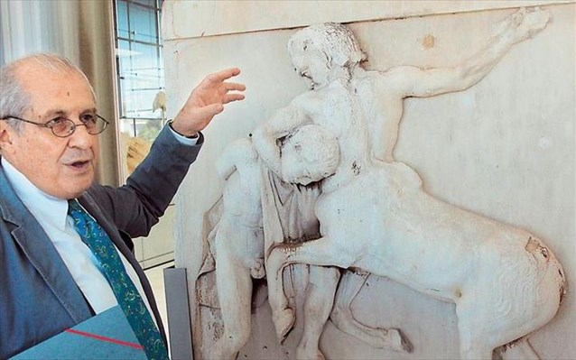

Ο πρόεδρος του Μουσείου της Ακρόπολης, Καθηγητής Δημήτρης Παντερμαλής.

Πέρασαν διακόσια και περισσότερα χρόνια από τότε (1802), που ο λόρδος Έλγιν, Βρετανός πρέσβης στην Οθωμανική Αυτοκρατορία, χρησιμοποιώντας μια άδεια του Σουλτάνου, αφαίρεσε με βίαιο τρόπο, τεμαχίζοντας και σπάζοντας, πολλά από τα γλυπτά του Παρθενώνα και τα μετέφερε στη Βρετανία. Το αίτημα της επιστροφής των έργων αυτών στον τόπο που δημιουργήθηκαν δεν έπαψε ποτέ να υφίσταται για την Ελλάδα.

Μεγάλη μάχη γι' αυτό έδωσε η **Μελίνα Μερκούρη**, η οποία, από το 1983, ως υπουργός Πολιτισμού, ξεκίνησε μια εκστρατεία, για να φέρει τα γλυπτά στην Αθήνα. Το θέμα παραμένει, βέβαια, ανοιχτό και, σήμερα, η χώρα μας έχει ένα ακόμη επιχείρημα, για να ζητεί την επιστροφή τους: το Μουσείο της Ακρόπολης που συγκαταλέγεται στα καλύτερα μουσεία του κόσμου.

Για το θέμα των γλυπτών του Παρθενώνα, έδωσε συνέντευξη στο «Πρακτορείο», ο πρόεδρος του Μουσείου της Ακρόπολης, Καθηγητής Δημήτρης Παντερμαλής, ο οποίος τόνισε ότι «είναι θέμα πολιτιστικής ηθικής η επιστροφή τους» και υπογράμμισε ότι «υπάρχουν τα ανθρώπινα δικαιώματα, αλλά και τα σπουδαία μνημεία έχουν τα δικά τους δικαιώματα. Τα δικαιώματα της ακεραιότητάς τους. Δεν μπορείς να τεμαχίζεις ένα σπουδαίο μνημείο».

**Τον Ιούνιο, συμπληρώνονται διακόσια χρόνια από τότε, που το βρετανικό κοινοβούλιο αποφάσισε την αγορά των γλυπτών από τον Έλγιν. Τι σήμαινε αυτή η απόφαση;**

Ψηφίζοντας την αγορά των γλυπτών του Παρθενώνα, το βρετανικό κοινοβούλιο, ουσιαστικά, νομιμοποίησε τη συλλογή του Έλγιν. Γιατί υπήρχε ένα θέμα αμφισβήτησης των μεθόδων, με τις οποίες αποκτήθηκαν τα γλυπτά, και της δικαιοδοσίας που είχε να τα πάρει. Με σχετική πλειοψηφία, αποφασίστηκε να αγοραστούν από το Βρετανικό Μουσείο και, με τον τρόπο αυτό, έκλεισε γι' αυτούς το θέμα του Έλγιν. Φυσικά, στην πραγματικότητα, δεν έκλεισε ποτέ και, διακόσια χρόνια τώρα, άλλοτε οξύνεται, άλλοτε μετριάζεται η απαίτηση της επιστροφής. Πάντοτε, όμως, υπάρχει, και αυτό, νομίζω, είναι το σημαντικό. Εγώ θα επικέντρωνα το θέμα στο γεγονός ότι όχι απλώς είχαν αρπάξει από το μνημείο αυτά τα έργα, αλλά πολλά από αυτά τεμαχίστηκαν, έσπασαν. Δηλαδή, η διαχείριση έγινε με τρόπο, ο οποίος δεν είναι κολακευτικός ούτε για τη Βρετανία, ούτε για την ιστορία της δημιουργίας των μουσείων στην Ευρώπη.

**Η Ελλάδα ζητεί εδώ και πολλά χρόνια την επιστροφή των Μαρμάρων. Σε ποιο σημείο βρισκόμαστε σήμερα;**

Οι παράγοντες που παίζουν έναν καθοριστικό ρόλο στο ζήτημα είναι πολλοί. Στο επίπεδο των Μουσείων, τα πράγματα είναι λιγότερο δύσκολα, αλλά το θέμα αυτό έχει ανεβεί στο πολιτικό επίπεδο και, μάλιστα, στο επίπεδο της διεθνούς πολιτικής, οπότε όλα δυσκολεύουν. Από τη μια μεριά, η διεθνοποίηση μπορεί να βοηθήσει. Από την άλλη, μπλοκάρει πολλά πράγματα και, ασφαλώς, η πολιτική ισχύς παίζει και αυτή τον ρόλο της.

Εγώ πιστεύω ότι το θέμα τίθεται σε μία βάση πολιτιστικής ηθικής, την οποία δεν μπορεί να παραβλέψει κανείς και δεν μπορεί κανένας να ισχυριστεί ότι είναι καλύτερα ένα έργο να βρίσκεται το μισό στην Αθήνα και το μισό κάπου αλλού, από το να είναι συνενωμένο. Και, μάλιστα, από τη στιγμή που μπορούμε να συνενώσουμε έργα, τα οποία τεμαχίστηκαν για ιστορικούς λόγους, για λόγους αλληλουχίας κάποιων δυσάρεστων γεγονότων. Σημασία έχει ο συνεχής αγώνας, η συνεχής επαγρύπνηση και το να κρατάει κανείς το θέμα συνεχώς ζωντανό. Όλα λέγονται, συζητούνται, ερμηνεύονται. Κρατιέται το θέμα ζωντανό, για να είμαι ρεαλιστής. Γιατί αισιόδοξος, είμαι. Αλλά, ακόμη, είναι θέμα χρόνου.

**Πιστεύετε, δηλαδή, ότι το Βρετανικό Μουσείο θα μπορούσε να επιστρέψει τα γλυπτά;**

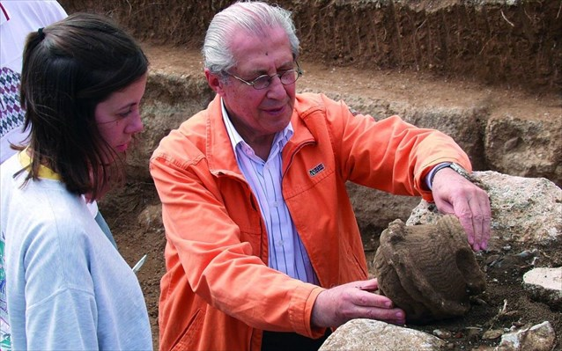Ναι, αλλά όχι, έτσι απλά, “πάρτε τα πίσω”. Θα πρέπει να κάνεις μία διαπραγμάτευση, να δώσεις κάτι, π.χ. η ιδέα που ειπώθηκε να γίνονται περιοδικές εκθέσεις στο Βρετανικό Μουσείο με ελληνικά έργα δεν είναι κακή, να πηγαίνουν και να έρχονται τα εκθέματα, να προβάλλονται στο Βρετανικό Μουσείο. Και τα γλυπτά του Παρθενώνα να βρίσκονται εδώ. Υπάρχουν δημιουργικές ιδέες, αλλά, μέχρι να υλοποιηθούν, χρειάζεται χρόνος. Η πρόταση αυτή συζητείται, γιατί τους συμφέρει και αυτούς. Ανανεώνουν, έτσι, την έκθεσή τους και έχουν περισσότερους επισκέπτες.

**Πού διαφέρει το Μουσείο της Ακρόπολης από το Βρετανικό στην παρουσίαση των γλυπτών;**

Το Μουσείο της Ακρόπολης είναι μακράν καλύτερο του Βρετανικού. Διότι εκθέτει τα γλυπτά, όπως ήταν στο κτήριο, δηλαδή δεν κοιτάζουν εσωτερικά σε μία αίθουσα, αλλά γύρω από μία αίθουσα, όπως ακριβώς ήταν στο κτήριο το αρχικό. Επίσης, εδώ φωτίζονται με το ίδιο φως που φωτίζονταν, όταν δημιουργήθηκαν, και η αίθουσα του Παρθενώνα είναι ακριβώς παράλληλη με το μνημείο. Έτσι, ο επισκέπτης μπορεί να βλέπει, από τη μια πλευρά, τα γλυπτά και, από την άλλη, να βλέπει την πρωτότυπη αρχιτεκτονική.

**Μιλάμε για έργα τεράστιας καλλιτεχνικής αξίας. Είναι, πράγματι, όπως θεωρούνται, μοναδικά;**

Γι' αυτό ονομάστηκαν και κλασικά, γι' αυτό αποτελούν **πρότυπο για τις μεταγενέστερες εποχές**. Διότι ισορροπούν ανάμεσα σε φόρμα και περιεχόμενο, διότι έχουν μια επιφάνεια, η οποία είναι από τις πιο πλούσιες που υπάρχουν στην τέχνη, διότι αποδίδουν καταπληκτικές λεπτομέρειες και, επίσης, δίνουν σπουδαίες εκφράσεις στα πρόσωπα και των ανθρώπων και των αλόγων στη ζωφόρο του Παρθενώνα. Είναι μια τέχνη, η οποία καλλιεργήθηκε εκατονταετίες στην Αθήνα, προχώρησε πάρα πολύ στα αρχαϊκά χρόνια και κορυφώθηκε στην κλασική εποχή.

**Υπάρχει η άποψη ότι τα γλυπτά του Παρθενώνα μπορούν να συγκριθούν μόνο με τα έργα του Μιχαήλ Άγγελου και του Λεονάρντο ντα Βίντσι. Τη συμμερίζεστε;**

Εγώ θα έλεγα ότι, αν συνυπολογίσει κανείς ότι τα γλυπτά του Παρθενώνα δημιουργήθηκαν πριν από 2.500 χρόνια, θα μπορούσε να τολμήσει να πει ότι υπερτερούν από τα έργα αυτών των δύο Ιταλών καλλιτεχνών. Τα γλυπτά του Παρθενώνα συνένωσαν την ουσία ενός κλασικού πολιτισμού, ο οποίος είχε προοδεύσει καταπληκτικά και στους τομείς της επιστήμης και στους τομείς της τέχνης.

<https://m.naftemporiki.gr/story/1108243>